Практическая работа №2.
Тема: использование библиотеки Pandas.
Цель работы: приобрести практические навыки по использованию библиотеки Pandas.

Порядок выполнения работы:
- Откройте Jupyter Notebook и создайте новый блокнот. В первой ячейке обязательно напишите ФИО и номер группы. Также, обязательно назовите файл в формате «Практическая работа №2, ФИО, номер группы».
- Импортируйте библиотеку Pandas.
В случае, если библиотека не установлена – установите её при помощи команды pip install pandas.
- Скачайте набор данных BlackFriday.csv и загрузите его при помощи read_csv().
- Посмотрите первые 10 строк данных и иную информацию о наборе данных при помощи shape, info и describe.
- Опишите набор данных в отдельной текстовой ячейке.
- Сколько всего возрастных категорий?
- Сколько строк с мужчинами из категории города А?
- Сколько женщин от 46 до 50, потративших больше 20000?
- Сколько пропущенных значений в столбце Product_Category_3?
- Какую долю от всех покупателей составляют вместе мужчины от 26 до 35 лет и женщины старше 36 лет?
- Отправьте файл блокнота Jupyter Notebook. Обязательно назовите файл в формате «Практическая работа №2, ФИО, номер группы».

Теоретические сведения:
Для выполнения практической работы практический можно и даже нужно пользоваться официальной документацией библиотеки Pandas.

Библиотека Pandas активно используется в современном Data Science для работы с данными, которые могут быть представлены в виде таблиц, а это очень, очень большая часть данных.

Series
Тип данных Series представляет собой одномерный набор данных. Отсутствующий данные записываются как np.nan (в этот день термометр сломался или метеоролог был пьян), они не участвуют в вычислении средних, среднеквадратичных отклонений и т.д.
Создадим Series из списка температур:
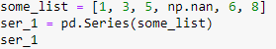
Рисунок 1. Создание Series
Так же можно в явном виде указать индексы, чтобы потом было более удобно обращаться к элементам
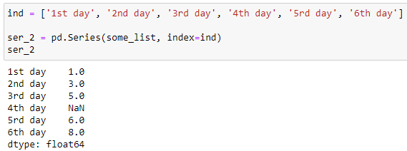
Рисунок 2. Создание индексов
Теперь мы можем обратиться по индексу 4th day и получить значение.
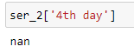
Рисунок 3. Обращение по ранее присвоенному индексу
Также, можно присвоить название для Series:
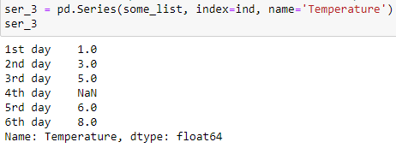
Рисунок 4. Присвоение Series названия

Индексирование
С индексами можно работать так же, как и в случае с обычным list:
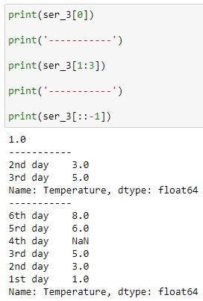
Рисунок 5. Индексы
В качестве индекса можно указать булевы выражения и тогда будут возвращены только те элементы, которые удовлетворяют условию:
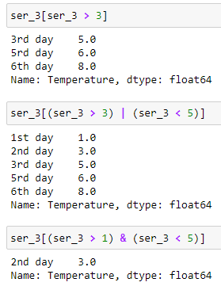
Рисунок 6. Условие в индексировании

Сортировка
Series можно отсортировать как по значению, так и по индексу:
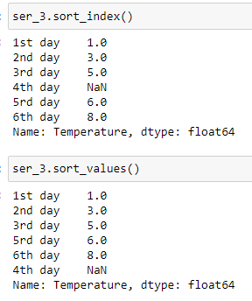
Рисунок 7. Сортировка

Операции с Series
Series можно также легко модифицировать при помощи разных математических операций:
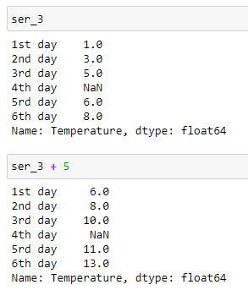
Рисунок 8. Модификация Series
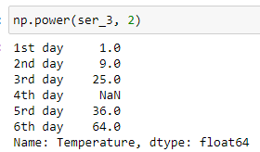
Рисунок 9. Возведение всех данных в квадрат при помощи NumPy

DataFrame
Тип данных DataFrame представляет собой двумерную таблицу с данными. Имеет индекс и набор столбцов (возможно, имеющих разные типы). Таблицу можно построить, например, из словаря, значениями в котором являются одномерные наборы данных.
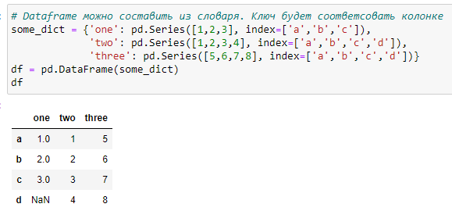
Рисунок 10. Создание DataFrame из словаря
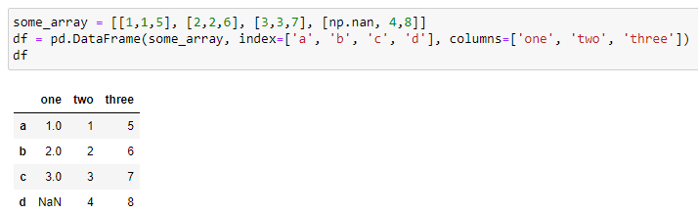
Рисунок 11. Создание DataFrame при помои списков
При помощи атрибутов values и columns можно вывести значения и столбцы DataFrame соответственно:
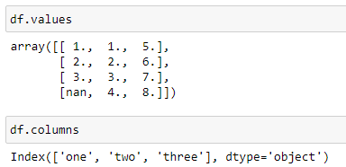
Рисунок 12. Вывод значений и столбцов DataFrame
Также, данные можно легко изменять:
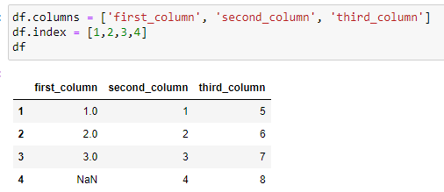
Рисунок 13. Изменение данных в DataFrame

Индексирование в DataFrame
Индексирование по колонкам возвращает Series. Можно выбирать несколько колонок, но тогда будет возвращаться DataFrame:
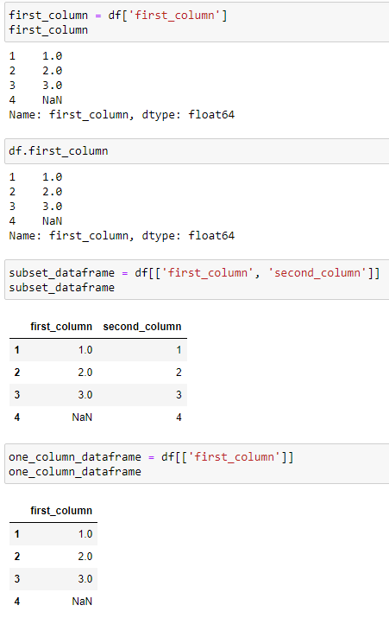
Рисунок 14. Индексация по столбцам
Индексирование по строкам можно делать только при помощи срезов (оператор : ), а обращаться к элементам по отдельности нельзя:
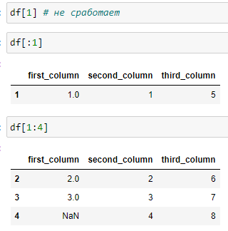
Рисунок 15. Индексация по строкам
Также существует два атрибута для индексации – loc и iloc. Это два взаимозаменяемых атрибута, которые позволяют индексировать по обеим осям сразу. Путаницы не возникает из-за фиксированного порядка перечисления осей.
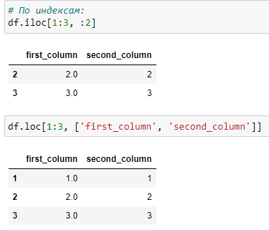
Рисунок 16. Атрибуты loc и iloc
Отличие iloc от loc состоит в том, что в нём обращение к столбцам идёт по индексу, а не по названию столбца. Лучше, чтобы не запутаться, либо всегда использовать loc, либо всегда использовать iloc.

Модифицирование DataFrame
DataFrame можно легко модифицировать, в том числе добавляя новые колонки:
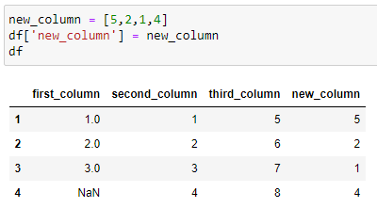
Рисунок 17. Добавление новой колонки
И точно также, как и в Series, к столбцам можно применять математические операции, так как, по сути, DataFrame состоит из множества Series:
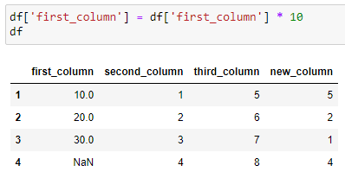
Рисунок 18. Применение математических операций

Просмотр уникальных значений
Чтобы посмотреть, какие есть категории и сколько их по количеству в наборе данных, можно воспользоваться методом value_counts().
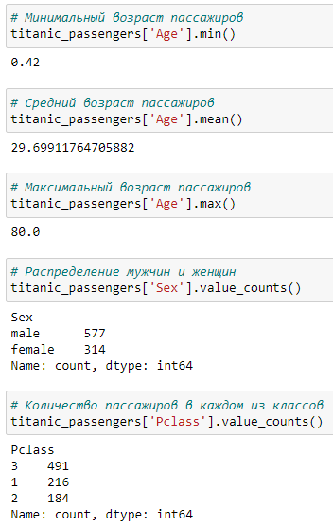
Просмотр количества пропущенных значений
Чтобы посмотреть количество пропущенных значений в столбце, можно воспользоваться методом is_na() и методом sum().
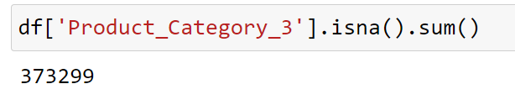
Это работает следующим образом: isna() выводит Series() с True или False, где True означает, что значение пропущено. И метод sum() выполняет сложение всех элементов, принимая True за 1, а False за 0.
Удобная работа с текстовыми категориями
В наборе данных содержится столбец Age, и в нём записаны категории возраста в тексте. Допустим, если мы захотим выбрать всех в категории 18-25 и старше, мы можем написать множественное условие, где отдельно будем писать, что значение должно быть равно категории.
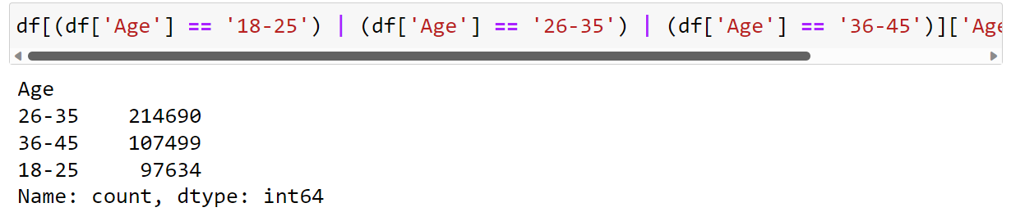
Но вместо этого, мы можем сделать условие >=, как будто бы это не текстовое значение, а числовое.
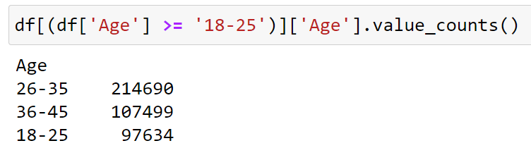
Пример на реальном наборе данных
Загрузим файл titanic_data.csv. Это довольно популярный набор данных для познания всех возможностей Pandas. Он содержит информацию о пассажирах Титаника. Прочитаем данные из него и выведем первые 10 строк.
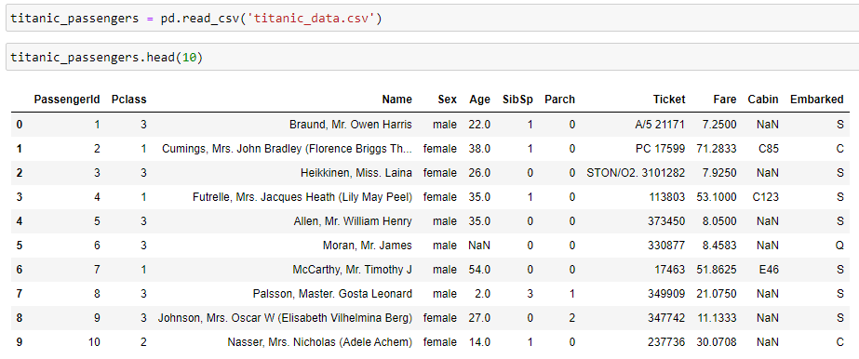
Рисунок 19. Чтение данных из файла и вывод первых 10 строк
Теперь выведем разную информацию о таблице: её размер (shape), информацию о всех столбцах (info) и разные статистические данные (describe).
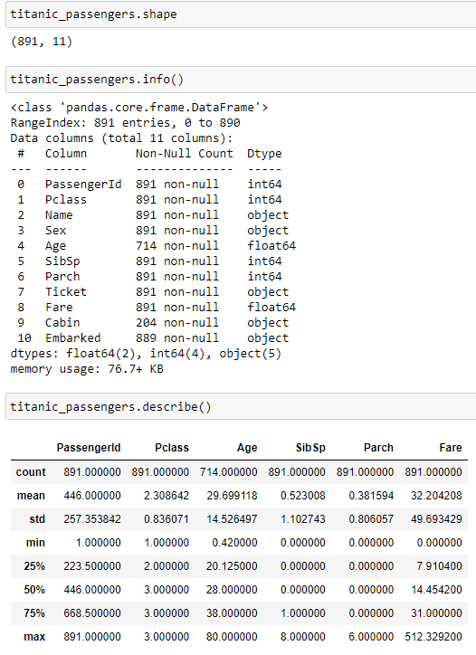
Рисунок 20. Вывод разной информации о таблице
Вызвав атрибут info мы видим количество данных в таблице, количество столбцов, их названия и количество не нулевых значениях в этих столбцах. Как видно, в столбце Age только 714 не нулевых значений, когда всего в таблице 891 строка. Это значит, что в данных есть пропуски. Тоже самое можно сказать про столбцы Cabin и Embarked.
Давайте попробуем описать таблицу, а именно узнаем, какое распределение мужчин и женщин, сколько пассажиров было в каждом классе и минимальный, средний и максимальный возраст пассажиров.
Рисунок 21. Описание таблицы
Как видим из описания, минимальный возраст – 4 месяца, средний – почти 30 лет, а максимальный – 80 лет. Мужчин всего 577, а женщин 314, и больше всего людей находится в третьем классе – 491.
Теперь давайте сгруппируем строки по классам пассажиров и посчитаем для каждой группы средний возраст. Делать группировку будем при помощи метода groupby.
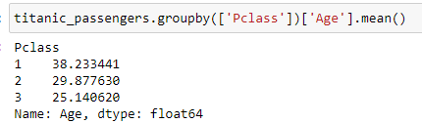
Рисунок 22. Группировка
Как видим, в каждом классе разный возраст. В 3 классе люди моложе всего, а в 1 – старше.
Также есть второй набор данных в файле titanic_surv.csv, он содержит информацию о том, выжил пассажир или нет.
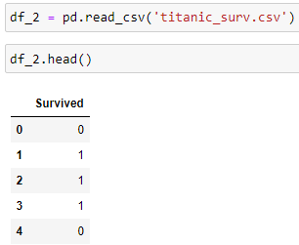
Рисунок 23. Второй набор данных
Давайте объединим его с основным набором данных, чтобы можно было удобно смотреть всё в одной таблице, а не в разных. Объединить таблицы можно при помощи метода join.
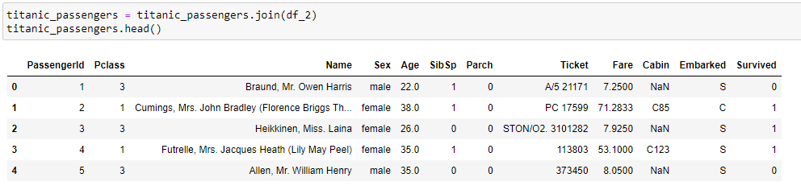
Рисунок 24. Объединение двух таблиц при помощи метода join.
Теперь мы можем посчитать количество выживших пассажиров. Сделать это мы можем просто суммировав все значения в столбце Survived при помощи метода sum, так как там находится только два варианта значений – 0, если погиб и 1 – если выжил.
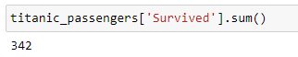
Рисунок 25. Количество выживших пассажиров
При помощи группировки узнаем количество выживших пассажиров по полу.
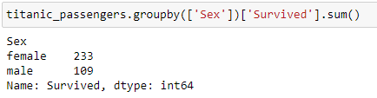
Рисунок 26. Количество выживших пассажиров по полу

